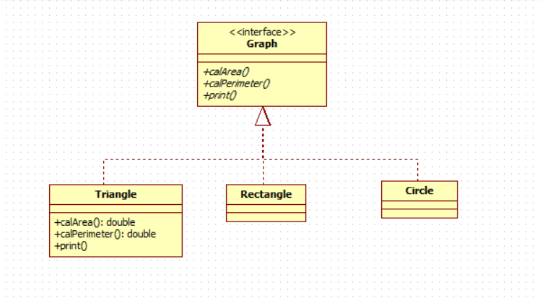

1. 给你们一个额外的任务，学习uml类图，下载staruml，我当时讲的时候说过了

总体来说，大家的完成程度不错，都完成了要求

说几个要点吧

1. 对于数据的封装，比如一个图形的长，宽，都是可以通过setter getter 去设置的，获取数据，要用getSth 而不是直接用变量，即使在本类中也是
2. 对于很多人都不太理解的拓展性，其实是ocp（开闭原则的体现），在这个题当中不是特别明显，不过希望大家还是好好去搜索下这一点

<https://blog.csdn.net/hfreeman2008/article/details/52344022>

这个讲的比较简单，通俗易懂，希望大家在了解开闭原则之外，也要去了解另外的六种原则，对代码规范性有比较大的提升

1. 添加图形的方法不少人对每种图形都定义了一个，如果有100个图形需要添加呢？

所有要学会用向上转型的多态来实现，用父类参数去接收子类对象然后实现相应的 功能。

4、可能是题目太简单，接口的使用比较混乱，我的想法是对计算周长和面积的方法封 装成行为类，然后让图形类去动态的调用，这个思路在几个同学的回复里也提到了，不 知道能不能明白。

马上进入安卓题，建议大家可以多讨论，需要学习的东西还是挺多的，我们的安排是这样的，会有两次安卓题在开学之前，主要是对安卓的一些基础操作，难度不会很难，之后，会有一次大作业，综合你们学习的安卓部分，然后就可以正式加入冰峰啦~我们看情况会根据你们的学习情况，进行一些知识的传授

冰峰，不止登峰